C:\Users\Joop\Documents\Logo's\Rugby.tif

**Nieuwsbrief ARUFC Juni 2020 /nr. 2**

Beste lid, ouder of betrokkene bij de Alkmaarse Rugby Union Football Club. Vanuit het bestuur hierbij de eerste maandelijkse nieuwsbrief. In deze nieuwsbrief bericht over:

1. De Corona Crisis en de ARUFC
2. Nieuwe Voorzitter
3. Nieuwe Hoofdtrainer
4. Ballenactie
5. Klusdagen
6. Inschrijven nieuwe seizoen
7. Social Rugby Competitie

Heb je vragen over onderwerpen uit deze nieuwsbrief? Of algemene vragen aan het bestuur? Stel je vraag dan via [bestuur@alkmaarserugby.nl](mailto:bestuur@alkmaarserugby.nl) Het bestuur bestaat momenteel uit Pook van Berkel, Joop Stoop, Dan van Rems, Cees Bel en Martijn Mollema en vanaf het komende seizoen sluit Arie van Ringelesteyn aan als penningmeester.

**De Corona Crisis en de ARUFC**

Met de maatregelen die op woensdag 24 juni door de overheid zijn aangekondigd komt de start van een nieuw rugbyseizoen wederom een flinke stap dichterbij. Dit is natuurlijk fantastisch nieuws voor de sport! Vanaf 1 juli is ‘gewoon’ rugby met contact weer mogelijk voor alle leeftijdscategorieën en zijn de sportaccommodaties en clubhuizen weer geopend voor publiek.

Alleen samen zorgen we ervoor dat de maatregelen niet worden teruggedraaid. Hieronder vind je een overzicht van de verschillende facetten die het opstarten van het verenigingsleven met zich meebrengen.  Te allen tijde is het landelijk goedgekeurde sportprotocol van NOC*NSF leidend en is het belangrijk om deze, samen met alle andere voorschriften, goed op te volgen.

**Sportprotocol**

Sinds vrijdagmiddag 26 juni staat de [laatste versie van het sportprotocol](https://nocnsf.nl/sportprotocol) online. In het protocol staan alle richtlijnen beschreven die in “het nieuwe normaal’, zoals Rutte dit benoemd, leidend zullen zijn. In het protocol staat beschreven dat er voor de sport een uitzondering is gemaakt op de 1,5 meter afstand maatregel. Tijdens trainingen en wedstrijden hoeft geen 1,5 meter afstand te worden gehouden als het voor de sport noodzakelijk is. Contact is een wezenlijk onderdeel van de rugbysport en dus ook weer volledig toegestaan per 1 juli.

Aangezien er op dit moment geen specifieke beperkingen zijn voor rugbytrainingen en het spelen van rugbywedstrijden, komt **per 1 juli het** **rugbyspecifieke protocol te vervallen.**

**Trainen en spelen met contact voor senioren**

Vanaf 1 juli hoeven er geen onderlinge afstanden meer worden aangehouden tijdens de trainingen van de senioren. De 1,5 meter maatregelen komen dus te vervallen tijdens het sporten. Dit maakt het mogelijk om weer met contact te trainen en ook (oefen)wedstrijden te spelen.  Belangrijk is het vermelden dat de 1,5 meter maatregelen wel in stand blijven buiten het trainen en spelen dus buiten het veld, ook in kleedkamers en clubhuis, aangehouden moeten worden door senioren.

**Opening sportkantines**

Ook de clubhuizen en sportaccommodaties zullen vanaf 1 juli weer toegankelijk zijn voor publiek. Hierbij geldt in elk geval de 1,5 meter afstand houden. Voor clubhuizen geldt het dat de protocollen van de Koninklijke Horeca Nederland (KHN) hier leidend in zijn.

**Douches en kleedkamers**

Vanaf 1 juli is het ook weer mogelijk om douches en kleedkamers van buitensportlocaties open te stellen. Het is belangrijk om de handenwasgelegenheden en toiletten regelmatig schoon te maken, minimaal meerdere keren per dag. De kleedkamers zijn ook weer geopend, maar volwassenen moeten zich houden aan de 1,5 meter maatregelen. Het is daarom aan te bevelen om deze doelgroep te stimuleren thuis om te kleden en te douchen in de komende periode.

**Gebruik fitnessruimte/krachthonk**

Vanaf 1 juli mogen binnensportlocaties weer gebruikt worden en is het dus mogelijk om de fitnessruimtes op rugbyclubs te gebruiken.

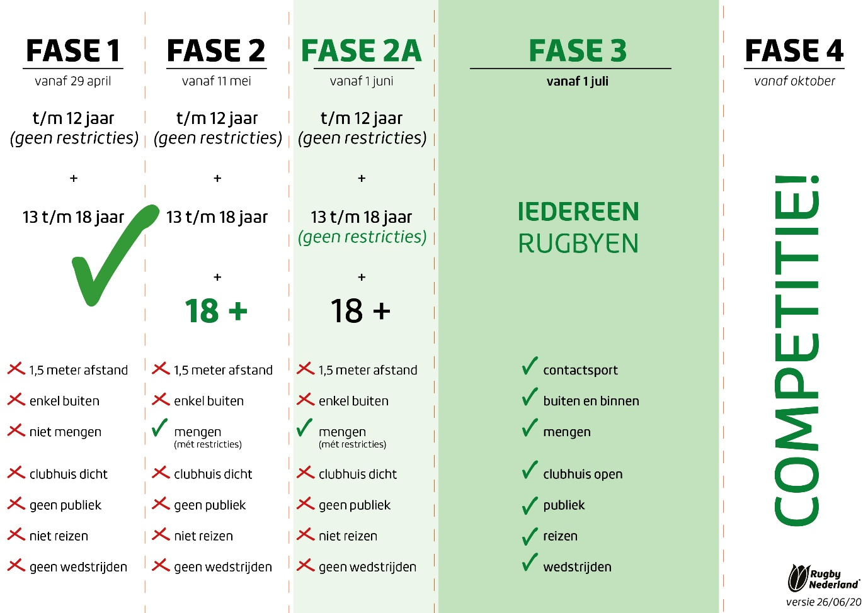

Beste leden, donateurs, vrijwilligers, sponsoren en iedereen die Alkmaarse RUFC een goed hart toedraagt,

voor degene die mij nog niet kennen zou ik me graag even voor willen stellen. Mijn naam is Pook van Berkel (jr.), 44 jaar en inmiddels 33 jaar lid van onze mooie vereniging. Vanaf de mini`s heb ik alle jeugdteams doorlopen en na een kleine pauze op mijn 19e ben ik in het 1e team komen te spelen. Dit heb ik, af en aan, volgehouden tot 2017 waarna ik na een mooi jaar in het 2e mijn rugbyschoenen in de boom heb gegooid.

Mijn gezin telt twee kinderen, mijn zoon Pook van Berkel (trinior), 24 jaar oud en inmiddels weer zijn best aan het doen om ons eerste (en enige) team bij te staan met zijn kunde, en mijn dochter Loena 9 jaar oud, die behalve de snoepjes en chocolademelk van ome Joop Stoop en de gezelligheid van onze vereniging verder geen binding heeft met onze club. Inmiddels woon ik alweer 7 jaar samen met mijn partner Jazzy de Groot die voor de club ook geen vreemde is. Jazzy heeft zelf gespeeld bij de Foeste Moiden en floot nog wel eens een wedstrijdje.

Als jochie van 16 jaar oud ben ik binnengewandeld bij Bouwbedrijf Groen en Wit in Sint Pancras, waar ik op 26 jarige leeftijd bedrijfsleider ben geworden na het plots overlijden van mijn werkgever. Twee jaar later heb ik, samen met de zoon van mijn overleden werkgever, het bedrijf overgenomen. Na enkele jaren de verantwoordelijk te zijn geweest voor het sponsoren van de bus op zondag heb ik in 2015 een overeenkomst getekend voor het hoofdsponsorschap van het eerste team. En dat gecontinueerd tot heden. In 2019 is daar ook het shirtsponsorschap van de Colts bij gekomen. Wat ik eigenlijk zeggen wil, is dat het Alkmaarse toch wel een beetje in mijn bloed zit !

Afgelopen december heb ik aangekondigd dat op 1 april 2021 mijn carrière bij Groen en Wit tot een einde gaat komen. Ik zit daar dan bijna 30 jaar en vind en voel dat het tijd wordt om mijn vizier op andere dingen te richten. Ook het boventallig aantal uren wat ik wekelijks draai heeft mij doen besluiten dit een halt te roepen. Ik ga dus meer vrije tijd krijgen.

Zelf verkondig ik al een tijd dat ik na Groen en Wit meer in de ARUFC zou willen investeren. Dus vanaf 1 april 2020. En nou komt het. Met het toch wel plotse maar zeker begrijpelijke vertrek van onze voorzitter Ginny Hammilton is er voor mij een deur op een kier gezet. Wel te vroeg weliswaar, maar de opening is er. Mede door het enthousiasme in de gesprekken met onze nieuwe trainer Walter van Ling en de leden die er mee bezig zijn geweest om Walter te enthousiasmeren is bij mij de motivatie ontstaan de voorzittershamer van Ginny over te nemen en het voorzitterschap van onze vereniging op me te nemen.

Ik heb hier inmiddels gesprekken over gevoerd met het dagelijks bestuur en die hebben hier hun goedkeuring over uitgesproken. Sinds verleden week ben ik dan ook interim voorzitter van de ARUFC en zou hiervoor officieel beëdigd kunnen worden na een stemmingsronde op de eerste algemene ledenvergadering.

Samen met Walter zou ik graag een frisse wind door de vereniging willen blazen die de ARUFC opnieuw weer op de kaart gaat zetten. Doelstellingen zijn hoog, maar zeker niet onhaalbaar. Denk hier aan weer een tweede team, een op zichzelf draaiend damesteam (zonder cluster) evenals alle jeugdteams volledig bezet met als ultieme droom 2 jeugdteams per leeftijdscategorie. Met een goede basis kunnen we dan ook streven naar de terugkeer van ons eerste team in de 1e klasse van de competitie, waar in mijn optiek Alkmaar zeker thuis hoort ! Voor dit hebben wij een stip op de horizon gezet en deze stip is 2023. In 2023 bestaat onze vereniging 50 jaar en hoe mooi zou het zijn om dit te vieren met mooie wedstrijden in de 1e klasse.

Ook moeten we in deze wensen zeker niet voorbij gaan aan de verduurzaming en renovatie / nieuwbouw van ons complex. Een vereniging in wederopbouw zal hier ook zeker vraag naar hebben.

Al met al ambitieuze plannen waarvan ik mij realiseer dat Walter en ik dit samen met het handje vol aan vaste vrijwilligers niet gaan redden. Hiermee doe ik dan ook een beroep op iedereen die ik in de aanhef van dit stukje heb aangesproken. Alleen samen kunnen wij de Alkmaarse RUFC weer terug op de kaart zetten. En ik hoop en wens dan ook dat iedereen dit ten harte neemt. En realiseer je:

“Het is niet wat onze club voor mij kan doen, maar wat kan ik voor onze club doen ?”

Laat dit in ieder geval het startschot zijn.

Voor nu wens ik iedereen een mooie vakantie en hoop jullie allen snel te treffen op of rond het ARUFC complex. Mocht je lopen met vragen, ideeën of adviezen, of is er behoefte om te sparren dan sta ik hier uiteraard voor open.

[](https://previews.123rf.com/images/kozlenak/kozlenak0901/kozlenak090100005/4075398-hamer-die-door-rechters-charimans-of-veilingmeesters-.jpg)

Met ovale groet,

Pook van Berkel

(interim) Voorzitter Alkmaarse Rugby Union Footbal Club

0651666058

[pookvanberkel@groenenwit.nl](mailto:pookvanberkel@groenenwit.nl)

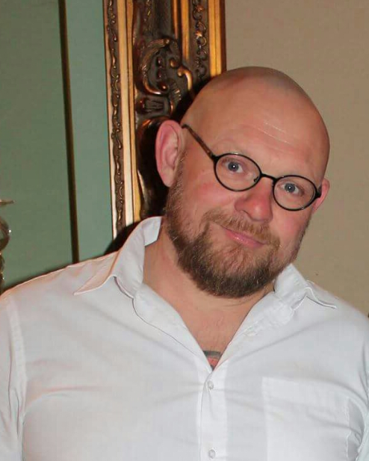

**Mijn naam is Walter van Ling en ben al 40 jaar rugbyholic…**

Tijdens seizoen 2012-2013 was ik al trainer van de selectie van RUFC Alkmaar.

Destijds was Alkmaar net gepromoveerd naar de 1e klasse, nadat ze 2e was geworden in de 2e klasse en middels promotie/degradatiewedstrijden was gepromoveerd naar de 1e klasse.

Het doel was behoud in de 1e klasse, echter na 8 wedstrijden stonden we bewonderenswaardig ongeslagen bovenaan. Uiteindelijk zijn we gedeeld 3e geworden in een spannende eindstrijd met Oemoemenoe, Ascrum en DSR-C, clubs die sindsdien vaste waardes in de ereklasse zijn geworden.

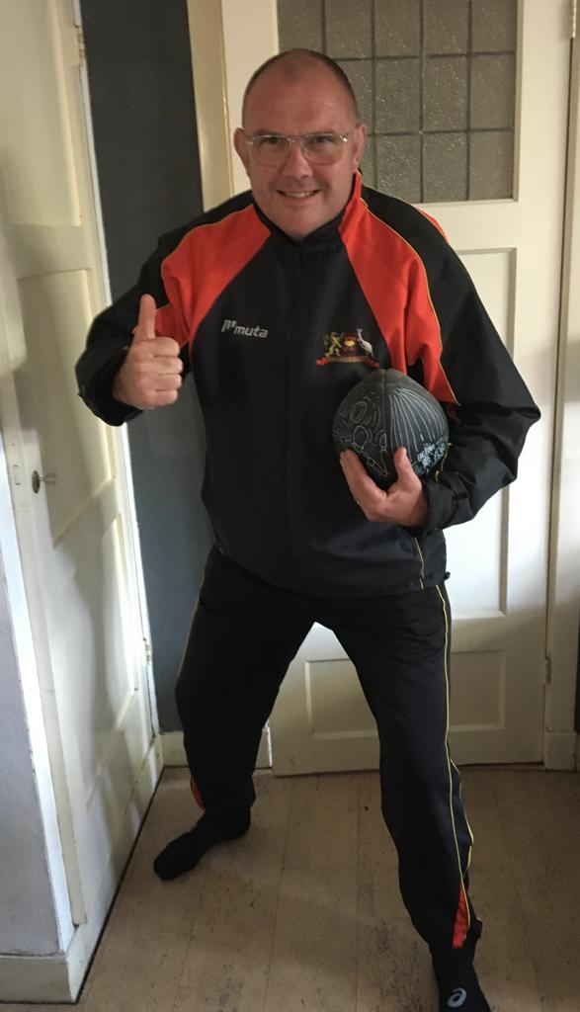Vervolgens heb ik een aantal jaren de jeugd getraind bij Haarlem, 2e geworden in de cup met de junioren, 3e van Nederland met de mini’s en cubs en de laatste 4 jaar heb ik mijn 2e termijn als hoofdtrainer bij Haarlem vervuld en met 2 kampioenschappen en promotie eerst naar de 1e klasse en afgelopen seizoen naar de ereklasse de doelen gehaald die we jaren geleden hebben uitgesproken.

Voor komend seizoen 2020 – 2021 ben ik met het bestuur, TC, jeugdtrainers en spelers

overeengekomen dat ik “hoofdtrainer “ van rugbyclub Alkmaar zal zijn.

Dit betekent dat ik de senioren/mannen ga trainen en coachen met als doel om met goed en positief rugby aan het einde van het seizoen de kampioensbeker op te tillen en volgende seizoen met twee seniorenteams de competitie in te gaan.

Het idee is verder dat er een Technisch Plan voor de club wordt gemaakt en dat ik de jeugdtrainers ga ondersteunen bij het opleiden van de aanstormende talenten.

Als je kijkt naar de samenstelling van het huidige seniorenbestand, met daarin veel instromende jeugdleden, zie je direct hoe belangrijk een goede jeugdopleiding is.

Samen met Pook van Berkel die zich heeft opgeworpen als nieuwe voorzitter van de club, hebben we laatst gesproken over hoe mooi het zou zijn als bij het volgende lustrum in 2023, Alkmaar opnieuw een rol van betekenis speelt in de 1e klasse met een 2e team dat voor het grootste deel bestaat uit jeugdleden die op dat moment vanuit de jeugd komen instromen. Complete eigen Alkmaar teams en een leger trouwe supporters die na jarenlang hun kwaliteiten op het veld te hebben laten zien, nu de jonge talenten aanmoedigen die in hetzelfde shirt spelen waar zij ook in hebben gespeeld en die op hun beurt weer betrokken zijn bij de jeugdspelers die op zaterdag de eer van de club verdedigen.

Daar ga ik voor en dat is mijn missie bij Alkmaar!

***Ballenactie van de Alkmaarse Rugby Club!***

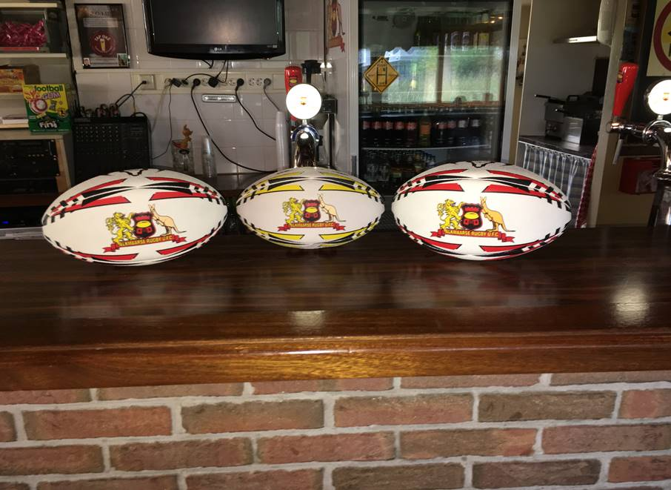

***De actie in het kort:***

***Het doel van de actie is het door leden, sponsoren, vrienden, ouders, supporters en anderen die de club een warm hart toedragen, doen doneren van rugbyballen aan een team van je keuze. Net zoals vele andere verenigingen hebben wij door de Corona-Crisis te maken met sterk afgenomen inkomsten (kantine dicht, geen wedstrijden, toernooien, evenementen, etc.).***

***Het nieuwe seizoen zit er aan te komen en dan moeten er weer veel attributen vervangen worden. De leden e.a. die ons een warm hart toedragen, kunnen ons hierbij helpen d.m.v. ondersteuning aan de club in de vorm van een rugbybal te sponsoren aan het team van jouw keuze; maakt niet uit aan welk team.***

***De ballen kosten €25,= per stuk, waarbij er naast 1 of natuurlijk meerdere ballen, ook halve ballen kunnen worden gedoneerd. Zo kan je al vanaf €12,50 een bijdrage leveren.***

***De ballen mogen zelf worden overhandigt aan jouw team tijdens het openingsfeest t.a.v. het nieuwe seizoen. Wil je een bal sponsoren maak dat een bedrag over naar Rek.nr: NL84 INGB 0003 7826 72 t.n.v. Alkmaarse R.U.F.C. o.v.v.       …. Bal(len) voor team ……….***

***Je ontvangt een bevestiging van je sponsoring met daar aan vast tevens een uitnodiging v/h Openingsfestijn.***

**Voor vragen of informatie: 06 10753032**

**cid:image004.jpg@01D647E7.2ADE7D90**

**Klusdagen**

Dat er momenteel niet wordt gerugbyd, betekent niet dat er niks te doen is op de club. Mits we de maatregelen in acht houden, kan er wel degelijk geklust worden.

Op ***11 juli*** is de eerstvolgende klusdag.

Op deze dag willen we: **- Verder met de realisatie van de verkregen tribune, die we van de Kaasmarkt gehad hebben; cunet uitgraven, zand er in en dicht straten**

* **Sponsorborden op maat maken en ophangen**
* **Boeidelen kleedkamers vervangen door trespaplaten**
* **Bankjes buiten in de beits zetten**
* **Boeideel achterzijde kantine schilderen en ged. vervangen door trespa**
* **Kleedkamers met hoge druk reinigen en nog veel meer**
* **Opruimen, etc. etc.**

Meld je aan bij [pietervanduijn@hotmail.com](mailto:pietervanduijn@hotmail.com) en geef dan gelijk aan hoe lang je kan, dan kunnen we hier rekening mee houden met de lunch. 08.30 staat de koffie klaar en 09.00 uur starten we.

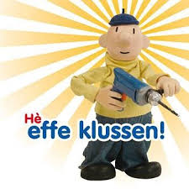

**Nieuwbouw kleedkamers**

Een tijd geleden is er het één en ander gecommuniceerd over de bouw van nieuwe kleedkamers. De financiering hiervan was en is echter een flinke uitdaging. Vanuit het bestuur hebben we besloten dat het niet wenselijk is om zo een grote stap te zetten zonder dat hier een gedegen financieel plan aan ten grondslag ligt. We hebben besloten deze uitbreiding op te schorten.

De subsidie die hiervoor vanuit de gemeente was toegekend mag echter wel nog gebruikt, mits we hier de huidige kleedkamers mee verduurzamen. Op dit moment is het bestuur bezig om hier een plan voor op te stellen.

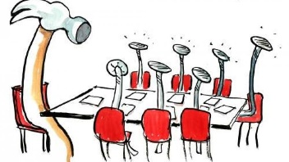

**Inschrijvingen voor het nieuwe seizoen**

Het seizoen 2019/2020 is op een rare manier geëindigd, maar we richten ons nu op het komend seizoen. De ledenadministratie is nu op orde, op een oortje na; er ontbreken nog wat pasfoto’s op de digitale spelerskaarten (23 in totaal). Desbetreffende leden hebben hier persoonlijk bericht van gehad, maar er is nog geen actie op genomen. Zonder deze foto ben je niet speelgerechtigd in het nieuwe seizoen, wat a.s. woensdag 1 juli begint. Deze verantwoording ligt bij je zelf, zorg er dus voor dat dit op orde komt voor de aankomende vakantie. Richtlijnen voor een goede foto zijn bijgevoegd.

C:\Users\Joop\Documents\Plaatjes\38-04.tif

Voor het nieuwe seizoen hebben we ingeschreven met de volgende teams:

* Turven (in cluster met Den Helder; Alkmaar ‘In the Lead’)
* Benjamins (in cluster met Den Helder; Alkmaar ‘In the Lead’)
* Mini’s
* Cubs (in cluster met West Friesland; Alkmaar ‘In the Lead’)
* Junioren (in cluster met Den Helder & Rush; Den Helder ‘In the Lead’)
* Colts (in cluster met Den Helder & Rush; Alkmaar ‘In the Lead’)
* Dames (in cluster met West Friesland & Rush; Alkmaar ‘In the Lead’)
* Recreanten (in de ‘Social Rugby Competitie’)
* Heren

Zoals jullie wel zien spelen we komend seizoen nogal in wat verschillende clusters.

Van de meeste zijn we ‘Leading’, maar hoe mooi zou het zijn als we straks in elke categorie eigen teams hebben? Dat is onze ultieme ‘Stip op de Horizon’ en daar gaan we ons komend seizoen dan ook op toespitsen. Naarstig op zoek gaan naar nieuwe aanwas en leden.

Dan doen we o.a. met het Alkmaars Sportakkoord, waar we deelnemen aan het project SportXperience. Er doen 6 regionale sportclubs mee aan dit project, waarin liefhebbers kennis kunnen maken met de sport gedurende 2 maanden. Wij starten hier mee begin van het seizoen, dus als je vrienden, kennissen, etc. hebt die altijd al eens wilden rugbyen, moedig ze aan en laat ze dan naar de club komen.

En we willen graag weer Introductie Cursussen aan gaan bieden, maar daar voor hebben we wel jullie hulp nodig. Leden om deze cursus te geven hebben we wel, maar het ontbreekt nog aan vrijwilligers voor een ***Wervings Commissie***. Vrijwilligers die zich willen inzetten, om met hulp van de leden wervingsacties op te zetten. Voel jij je geroepen om de club op deze manier te helpen, stuur dan een mailtje naar [bestuur@alkmaarserugby.nl](mailto:bestuur@alkmaarserugby.nl)

Vanuit het Bestuur en de Technische Commissie krijg je ondersteuning en samen gaan we deze commissie leven in blazen en onze club laten groeien naar een respectabel niveau.

[](https://www.bing.com/images/search?view=detailV2&ccid=osObc4gM&id=9AD0DA474B0A2E89B3A89DD3F495CDA47553BA05&thid=OIP.osObc4gMcZN2qCWH0m3LuQHaHa&mediaurl=https://st.depositphotos.com/1801426/4546/v/950/depositphotos_45461257-stockillustratie-knipogend-emoticon-weergegeven-ok-teken.jpg&exph=1024&expw=1024&q=emotions+tekens&simid=608009257649766581&selectedIndex=88)

Trainers en Teambegeleiders 2020-2021

De TC is momenteel druk bezig met de voorbereidingen voor het nieuwe rugbyseizoen.

Kort na het begin van de jeugdtrainingen in augustus zal het bestuur en de TC aan de ouders op een trainingsavond een uitleg geven over hoe alles op de club in zijn werk gaat tijdens het seizoen en wat we van de ouders verwachten.

Hierbij een overzicht van de trainers en Teambegeleiders die nu al bekend zijn bij de verschillende groepen.

In het overzicht staan ook nog een aantal vacatures die we nog in moeten vullen. Indien u ons daarmee zou willen helpen, stuur dan een berichtje naar Joop.

|  |  |  |  |  |  |
| --- | --- | --- | --- | --- | --- |
| **Categorie** | **Trainer 1** | **Trainer 2** | **Trainer 3** | **Team Begeleider 1** | **Team Begeleider 2** |
| **Turven** | Martijn/Nikita (ovb) | **Vacant** |  | **Vacant** |  |
|  |  |  |  |  |  |
| **Benjamins** | Michel | **Vacant** |  | **Vacant** |  |
|  |  |  |  |  |  |
| **Mini's** | Terry | Peter | **Vacant** | Roeland | Joop |
|  |  |  |  |  |  |
| **Cubs (Cluster met West Friesland)** | Dennis | Tim |  | Jan |  |
|  |  |  |  |  |  |
| **Junioren (Cluster met Den Helder en Schagen)** | Sietse | Tieme |  | Dennis | Esther |
|  |  |  |  |  |  |
| **Colts (Cluster met Den Helder en Schagen)** | Pieter | **Vacant** |  | **Vacant** |  |
|  |  |  |  |  |  |
| **Heren** | Walter |  |  | Asmara | Ron |
|  |  |  |  |  |  |
| **Dames** | Jeroen |  |  |  |  |
|  |  |  |  |  |  |
| **Conditie Woensdag** | Eric |  |  |  |  |
|  |  |  |  |  |  |
| **Krachttrainingg** | Brian |  |  |  |  |

**

Wat als je wel wilt rugbyen en graag zo nu een dan present bent bij een gezellige derde helft, maar het niet ziet zitten om gelijk weer twee keer per week op te draven voor training, elke zondag te spelen om vervolgens elke maandag weer bont en blauw naar je werk te moeten?  
Voor deze groep die nog niet toe is aan Walking Rugby heeft Rugby Nederland de Social Rugby “Competitie” opgezet!

**WAT IS HET CONCEPT?**

* Je bent **lid van je eigen club, maar ook van Rugby Nederland**, dit geeft de mogelijkheid tot clusteren én spelen voor andere teams binnen de social rugby competitie;
* Dit mag zowel een senior lidmaatschap (SE) als een recreanten lidmaatschap (RE) zijn;  
  *(Recreanten spelen maximaal 6 wedstrijden in de reguliere competitie, binnen de social competitie zouden dit een onbeperkt aantal wedstrijden per seizoen zijn)*
* Mogelijkheid tot inschrijving en **instroming gedurende het hele seizoen;**
* **Flexibiliteit** qua speeldagen (onderling overeen te komen) - de wedstrijden zullen in eerste instantie op zaterdag worden ingedeeld;
* Bij Social rugby zijn er **geen rangen en standen**;
* Social rugby wordt gespeeld volgens het **Game On-principe** (zie poster) en de **Spirit of the Game-regels** (vastgesteld door World Rugby, speciaal voor veiligheid en discipline).

Inmiddels heeft ook de ARUFC Alkmaar zich aangemeld met een team en hopen we dat met een leuk team dat zoals gezegd geen vaste samenstelling hoeft te hebben, lekkere wedstrijden kunnen gaan spelen. Herken je jezelf in bovenstaande omschrijving kom dan aan het begin van het seizoen naar de club of beter nog schrijf je alvast in. Onderstaand op een poster het principe van Social Rugby uitgelegd.

***Deze week zijn de laatste trainingen van dit seizoen.***

***Wij wensen jullie allemaal een hele fijne vakantie toe.***

***‘Keep in shape & healthy’***

***Trainingen voor het nieuwe seizoen starten op:*** [](https://www.bing.com/images/search?view=detailV2&ccid=HYZF2me5&id=25E187C2CED2C61898D2DF80F3C415C42EFDBF5D&thid=OIP.HYZF2me5md6FKWjg_3amTAHaHS&mediaurl=http://st2.depositphotos.com/1967477/8826/v/450/depositphotos_88265868-stock-illustration-cartoon-sun-giving-thumbs-up.jpg&exph=590&expw=600&q=emotions+tekens+outlook&simid=607998653951182779&selectedIndex=49)

* ***Dinsdag 11 augustus Senioren***
* ***Dinsdag 18 augustus Jeugd***

***Vóór die tijd komen we nog een keer terug met een Nieuwsbrief.***

C:\Users\Joop\Documents\Logo's\Rugby.tif

Bestuur en Technische Commissie

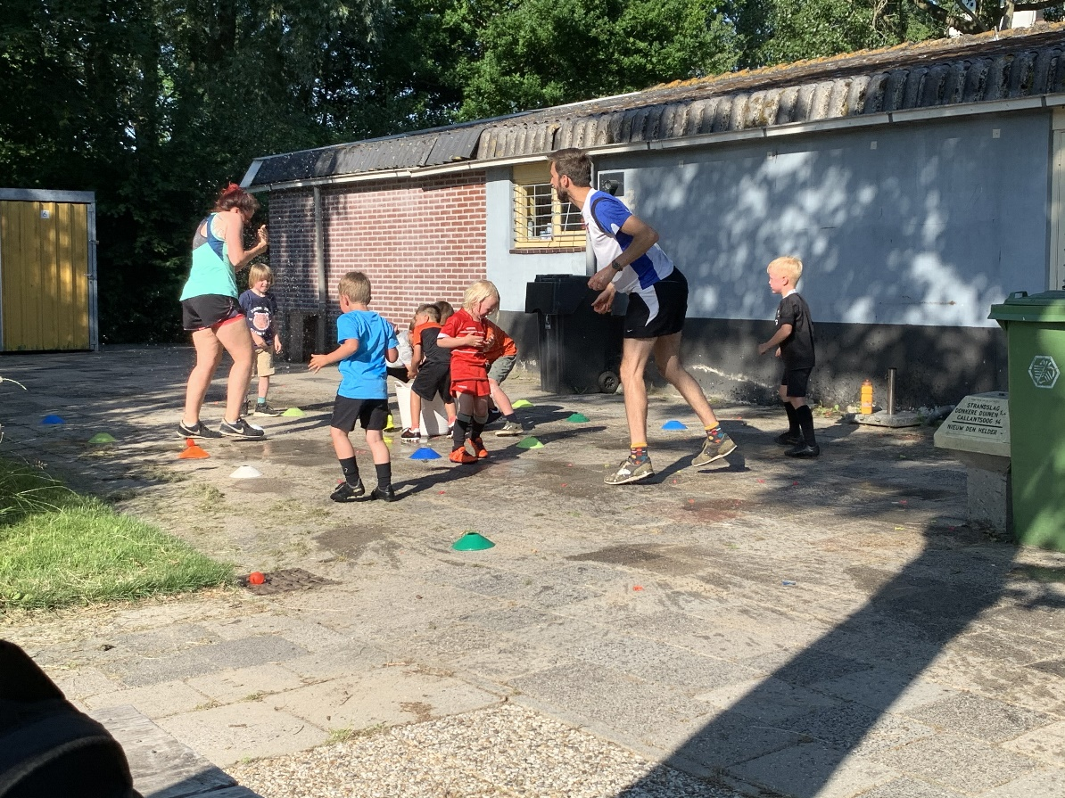

**Trainen met de Guppen, veels te warm, dus geen rugbyballen, maar waterballonnen. Ha, ha.**